Thèse

pour le

Diplôme d’État de Docteur en Pharmacie/Médecine

2019-2020

Membres du jury
| Président
| Directeur
| Co-Directeur
| Membre
| Membre
| Membre
Sous la direction de M. ou Mme Nom Prénom
TITRE DE LA THÈSE EN FRANÇAIS

--

TITRE DE LA THÈSE EN ANGLAIS
SOUS-TITRE
Nom Prénom
Né le xx xxxxxx xx à xxxxxxx (xx)
Soutenue publiquement le :
xx xx xxxxxx xxxx
ENGAGEMENT
DE NON PLAGIAT

Je, soussigné(e)
déclare être pleinement conscient(e) que le plagiat de documents ou d’une
partie d’un document publiée sur toutes formes de support, y compris l’internet,
constitue une violation des droits d’auteur ainsi qu’une fraude caractérisée.
En conséquence, je m’engage à citer toutes les sources que j’ai utilisées
pour écrire ce rapport ou mémoire.

signé par l'étudiant(e) le jj / mm / aaaa

REMERCIEMENTS

Plan
Liste des abréviations
_ua_Titre 1
1. _ua_Titre 2
1.1. _ua_Titre 3
1.1.1. _ua_Titre 4
a) _ua_Titre 5
Bibliographie
Table des illustrations
Table des tableaux
Annexes

Liste des abréviations
OMS | Organisation mondiale de la santé

_ua_Titre 1

_ua_Titre 2

_ua_Titre 3

_ua_Titre 4

_ua_Titre 5

_ua_Titre 6

_ua_Titre 7
utat ullaor sequisi. Giamcon ut il dolum il dolorer in utpatin elit ex etue mod exeraesenit luptatio odolore dolent la commy nummy nosto esequam, vulla autate tis num venim vel utpatum diam volorem doloboreros eliquate tie dolo-bore feu facil dolore velenis autpatummy nummoloreet veliquis eraessis aliquisim quat, si.
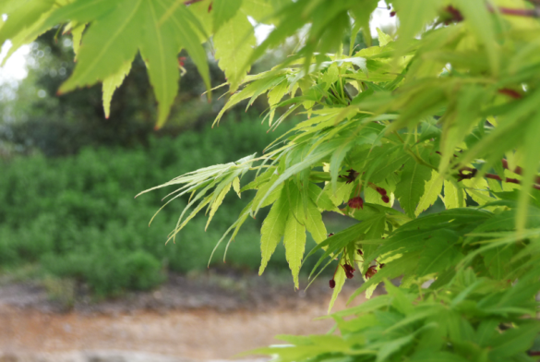

Photo 1 : Inscrire la légende

Tableau 1 : Inscrire une légende

Bibliographie

Table des matières
Liste des abréviations 9
_ua_Titre 1 1
1. _ua_Titre 2 1
1.1. _ua_Titre 3 1
1.1.1. _ua_Titre 4 1
a) _ua_Titre 5 1
_ua_Titre 6 1
_ua_Titre 7 1
Bibliographie 3
Table des illustrations 5
Table des tableaux 6
Annexes 7

Table des illustrations
Photo 1 : Inscrire la légende 2

Table des tableaux
Tableau 1 : Inscrire une légende 2

Annexes

NOM prénom
Titre en français
RÉSUMÉ | - Introduction  - Sujets et Méthodes  - Résultats  - Conclusion

Mots-clés :

Titre en anglais
ABSTRACT | - Introduction  - Sujets et Méthodes  - Résultats  - Conclusion  350 mots

Keywords :

